Séquence 13  Comment organiser le projet ? | ACTIVITE 2 | Cycle 4  4ème
 | Produire, distribuer et convertir une énergie
Compétences développées en activités |  | Connaissances associées
CT 1.4 | Participer à l’organisation et au déroulement de projets | Organisation d’un groupe de projet, rôle des participants, planning, revue de projet.

Comment organiser le projet ?

Le diagramme ci-dessous se nomme un diagramme de Gantt. Il permet d’organiser un projet en répondant aux questions : Qui ? Fait quoi ? Quand ?

Voici le diagramme de Gantt du projet :

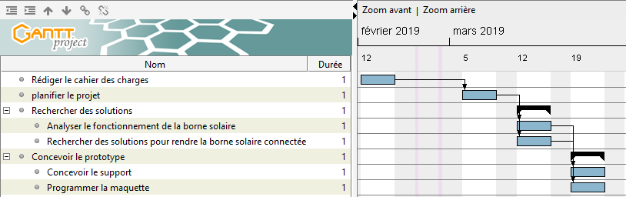

Travail demandé :
Expliquez comment s’organise le projet en répondant aux questions suivantes. Vous utiliserez le diagramme de Gantt du projet ci-dessus :

1- De combien de tâches se compose le projet ?
________________________________________________________________________________
2- Quelle est la date de début de projet ?
________________________________________________________________________________
3- Quelle est la date de fin de projet ?
________________________________________________________________________________
4- Quelle tâche doit-être réalisée le 5 mars ?
________________________________________________________________________________
5- Quelles tâches doivent-être réalisée le 12 mars ?
________________________________________________________________________________
________________________________________________________________________________
6- Comment réaliser 2 tâches le même jour ?
________________________________________________________________________________
7- Expliquez en quoi cette organisation permet de gagner du temps par rapport à une organisation linéaire où toutes les tâches sont faites les unes à la suite des autres ?
________________________________________________________________________________
________________________________________________________________________________
8- Que pouvez-vous dire sur l’avancement du projet ?
________________________________________________________________________________
________________________________________________________________________________

Séquence 13  Comment organiser le projet ? | ACTIVITE 2 | Cycle 4  4ème
 | Produire, distribuer et convertir une énergie

Bilan :
La planification permet d’organiser le projet. Elle permet de savoir qui doit faire quoi et quand. Le diagramme de Gantt est la solution la plus employée pour gérer un projet.
A chaque tâche listée sur la gauche du diagramme correspond un rectangle dont la longueur dépend de la durée. Ce rectangle est placé sur le calendrier de droite afin d’indiquer les dates de début et de fin de la tâche. Un trait noir l’intérieur du rectangle indique la progression de la tâche en pourcentage.
Le diagramme de Gantt permet de savoir si le projet est en avant ou prend du retard.

